C++26 오케스트레이터 + 내장 Python 워커 기반 PDF 자동 텍스트 변환 파이프라인
Generated from plan.txt
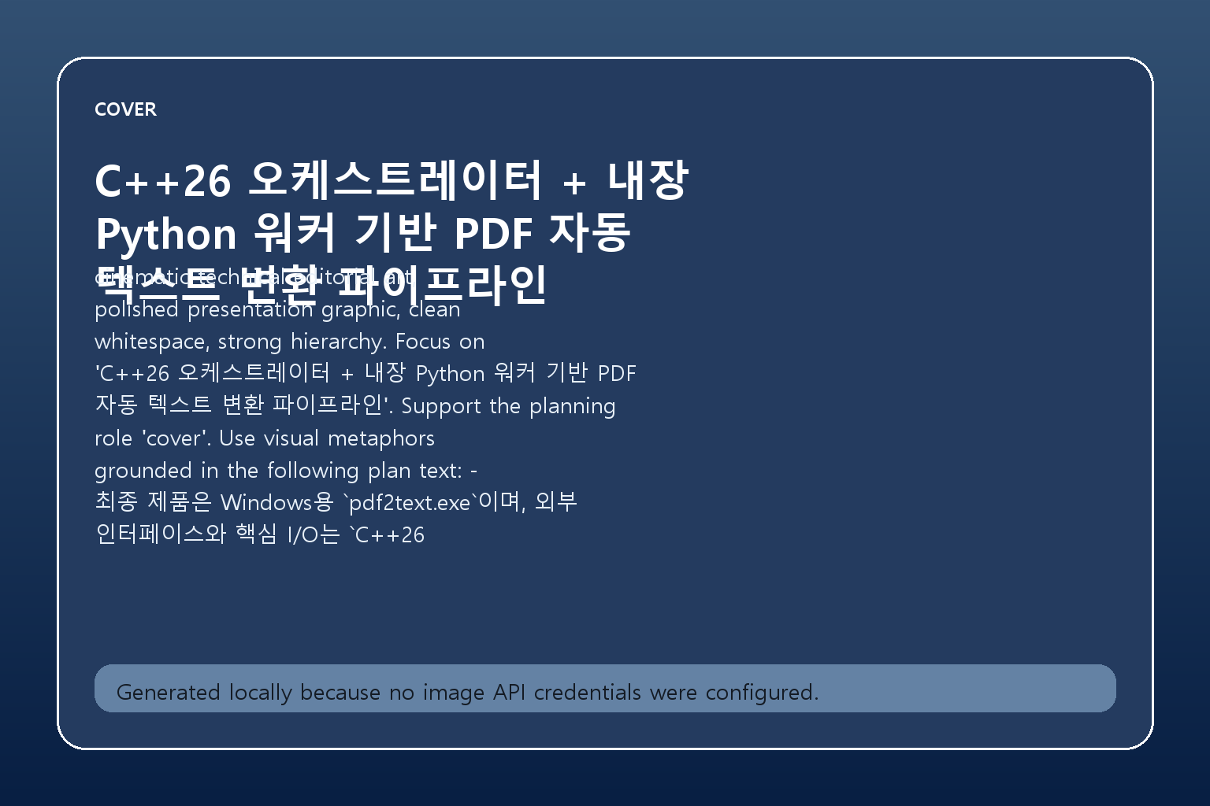
Cover concept

Summary
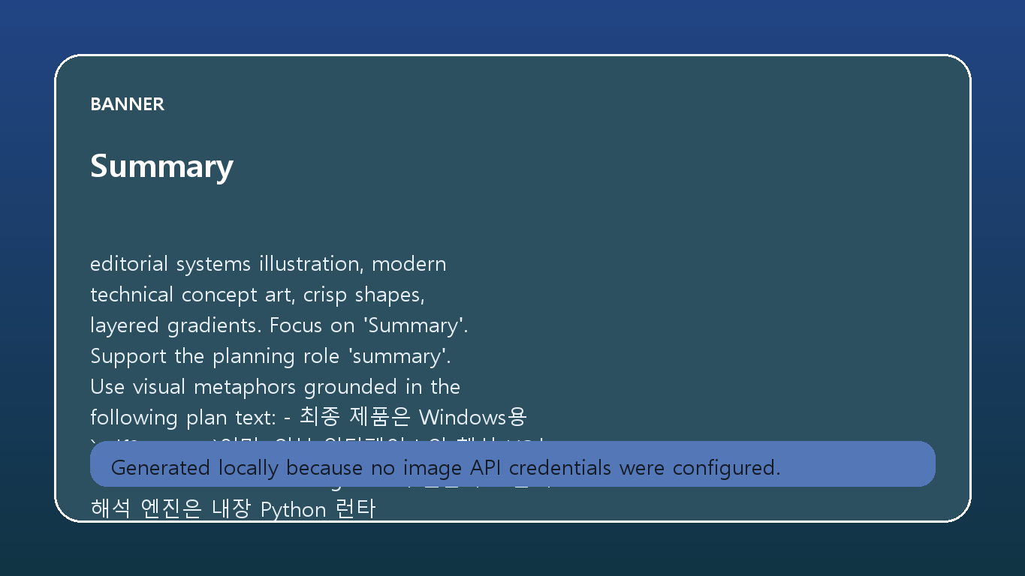
- 최종 제품은 Windows용 `pdf2text.exe`이며, 외부 인터페이스와 핵심 I/O는 `C++26 + CMake + Clang`으로 구현한다.
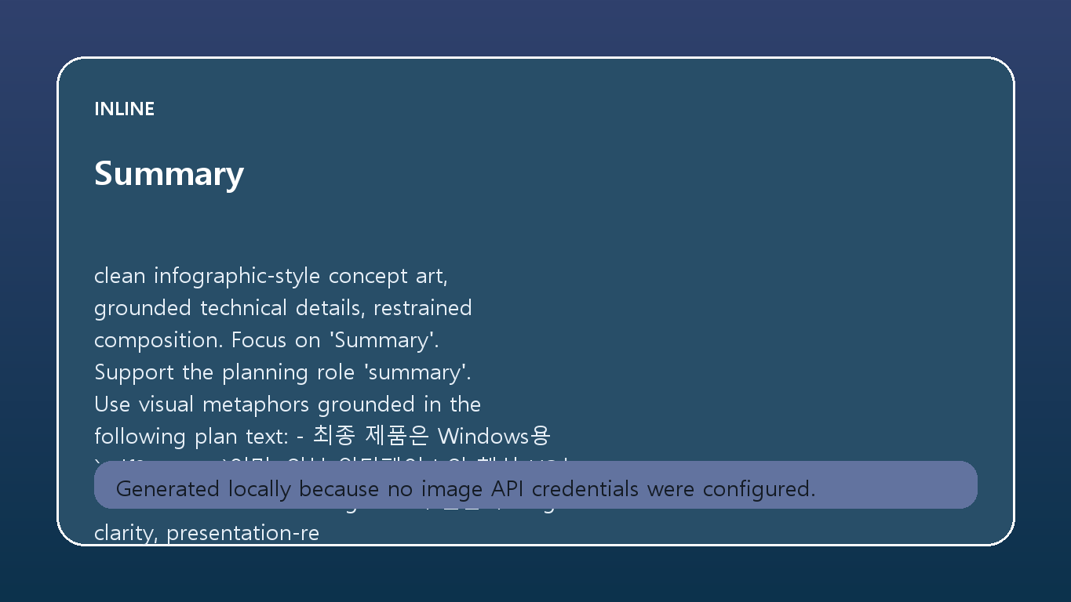
Summary
- 문서 해석 엔진은 내장 Python 런타임에서 실행한다. C++는 입력 탐색, PDF 사전분석, 렌더/자산 관리, 캐시, 상태파일, 프로세스 제어를 맡고, Python은 `Docling`, `OCRmyPDF`, `Surya` 어댑터만 담당한다.
- 기본 목표는 `텍스트 PDF`, `스캔 PDF`, `하이브리드 PDF`를 자동 처리해 `정제 텍스트 + 구조 JSON + 별도 이미지 자산 + 검수 큐`를 생성하는 것이다.
- 현재 이 머신에는 `cmake`와 `g++`만 보이고 `clang`, `python`, `tesseract`, `ocrmypdf`, `ollama`는 PATH에 없다. 따라서 구현 계획에는 `LLVM/Clang 설치`와 `사설 Python 런타임 번들`이 포함된다.

Key Changes
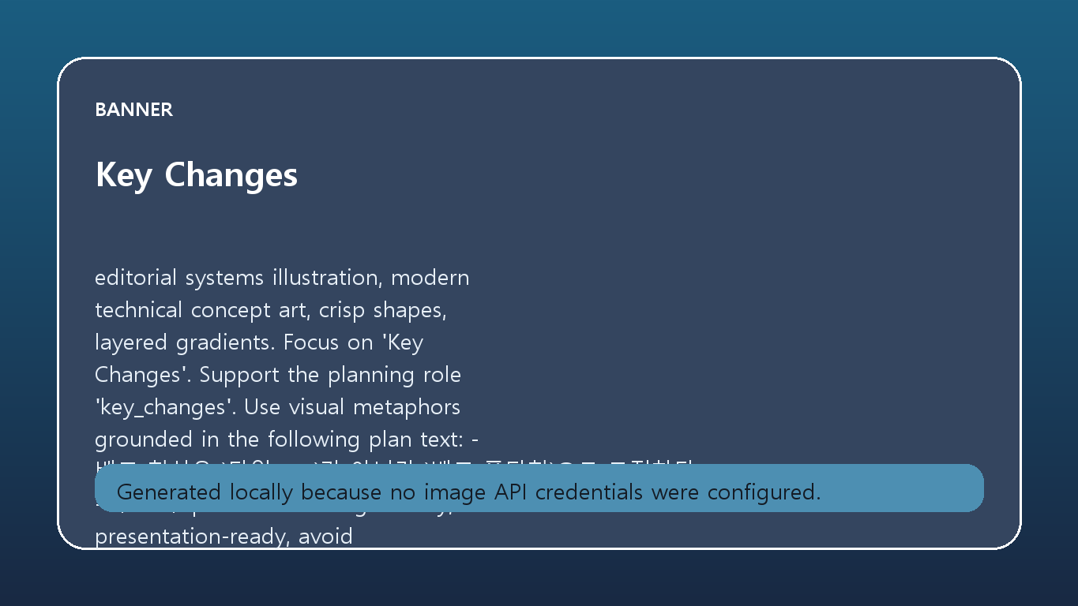
- 배포 형식은 `단일 exe`가 아니라 `배포 폴더형`으로 고정한다.
- 루트에 `pdf2text.exe`
- `runtime/python/`에 사설 CPython
- `runtime/worker/`에 Python 코드와 site-packages
- `models/`에 OCR/레이아웃 모델 캐시
- 이유는 내장 Python, OCR 모델, Docling 계열 의존성을 안정적으로 묶으려면 self-extracting onefile보다 폴더형이 훨씬 안전하기 때문이다.
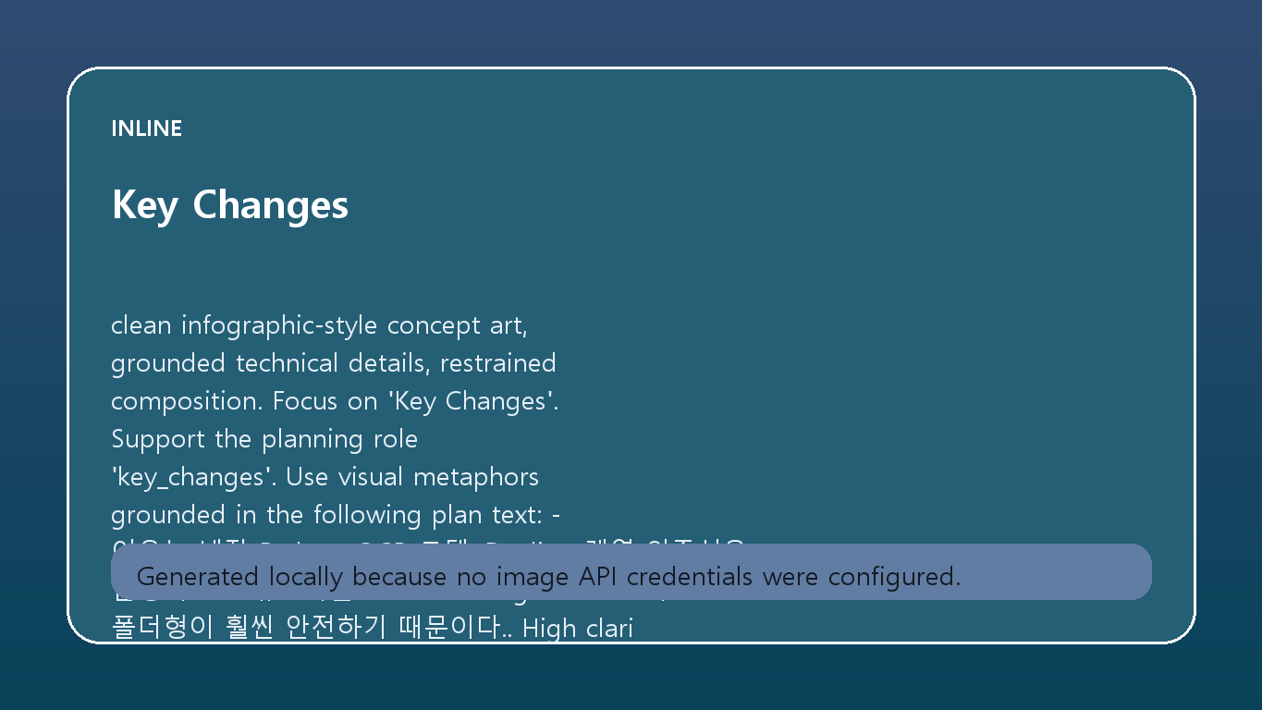
Key Changes
- C++26 쪽은 다음 책임으로 고정한다.
- CLI 파싱, 단일 PDF/폴더 일괄처리, 문서 해시/페이지 해시 계산
- PDF 사전분석과 페이지 분류: `born_digital`, `image_only`, `hybrid`, `corrupt_suspect`
- 페이지 렌더링, 자산 디렉터리 생성, 중간 산출물/상태파일/재시도 관리
- Python 워커 실행, 타임아웃/비정상 종료 감시, 결과 병합, `review_queue.json` 작성
- Python 워커는 다음 3개 어댑터만 제공한다.
- `docling_parse`: 텍스트 PDF/정상 하이브리드 문서 구조화
- `ocrmypdf_pass`: OCR 레이어 추가와 deskew/clean 전처리
- `surya_refine`: 저신뢰 페이지의 OCR/레이아웃/reading order 재생성
- C++와 Python 사이 계약은 `파일 기반 JSON`으로 고정한다.
- C++가 `job.json` 작성
- Python이 `result.json`과 선택적 `artifacts/` 생성
- stdout/stderr는 로그만 사용하고 데이터 계약은 두지 않는다
- 이유는 긴 문서에서 stdout IPC보다 재시도, 복구, 디버깅이 쉽기 때문이다.
- 출력 규약은 문서별로 다음을 고정한다.
- `manifest.json`: 문서 메타, 처리 경로, 엔진 버전, 실패/검수 통계
- `document.json`: 페이지/블록/reading order/asset_path 포함한 주 결과
- `document.md`: 사람이 읽는 통합 복원본
- `pages/page-0001.txt`, `pages/page-0001.json`
- `assets/page-0001/*`: 이미지, 표 스냅샷, 차트/도형 crop
- `review_queue.json`: 저신뢰 페이지 번호, 사유 코드, confidence, 재처리 엔진
- 블록 스키마는 최소 `block_id`, `page_no`, `type`, `bbox`, `reading_order`, `text`, `confidence`, `engine`, `asset_path`, `parent_id`를 가진다.
- 이미지/도형은 가능한 텍스트는 블록에 넣고, 텍스트화 불완전한 시각 요소는 파일로 저장한 뒤 `asset_path`로 연결한다.
- C++ 구현 세부는 다음으로 고정한다.
- 빌드 시스템은 `CMakePresets.json` 기반
- 표준은 `CMAKE_CXX_STANDARD 26`, 컴파일러는 `clang-cl` 또는 `clang++`
- configure 단계에서 C++26 지원 검사를 수행하고 실패 시 명확한 에러를 낸다
- 의존성은 `PDFium`으로 PDF 사전분석/렌더링, `nlohmann/json`으로 상태파일, CLI 파서는 얇은 단일 라이브러리 하나로 제한한다
- Python 워커는 로컬 전용으로 동작하되, 나중에 외부 OCR/VLM fallback을 붙일 수 있도록 C++ job schema에 `engine_preference`와 `allow_remote` 필드를 남긴다. v1 기본값은 `allow_remote=false`다.

Pipeline
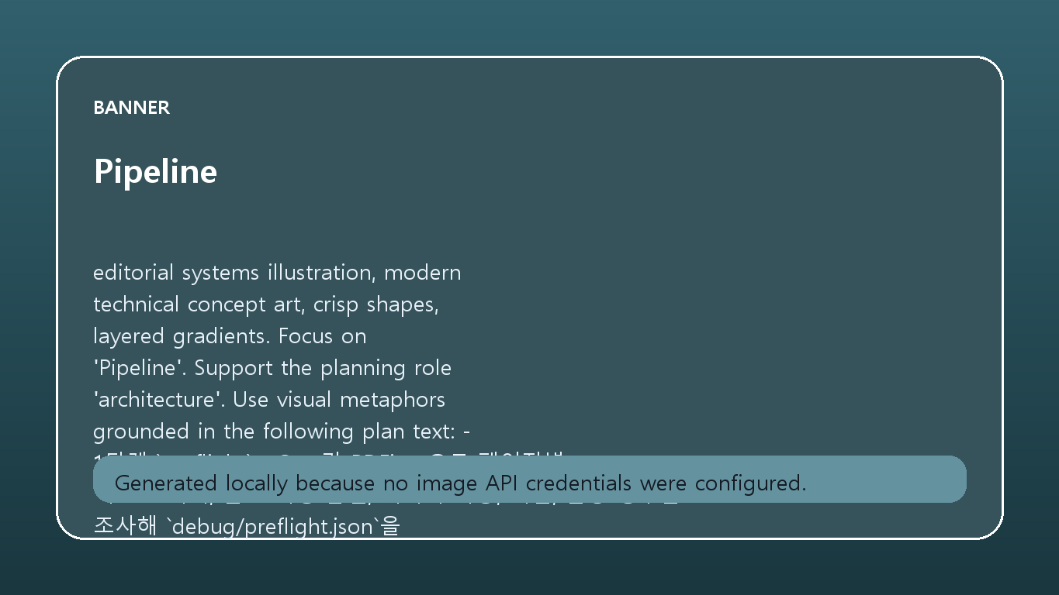
- 1단계 `preflight`
- C++가 PDFium으로 페이지별 텍스트 객체, 폰트 매핑 품질, 이미지 비중, 회전, 손상 징후를 조사해 `debug/preflight.json`을 만든다.
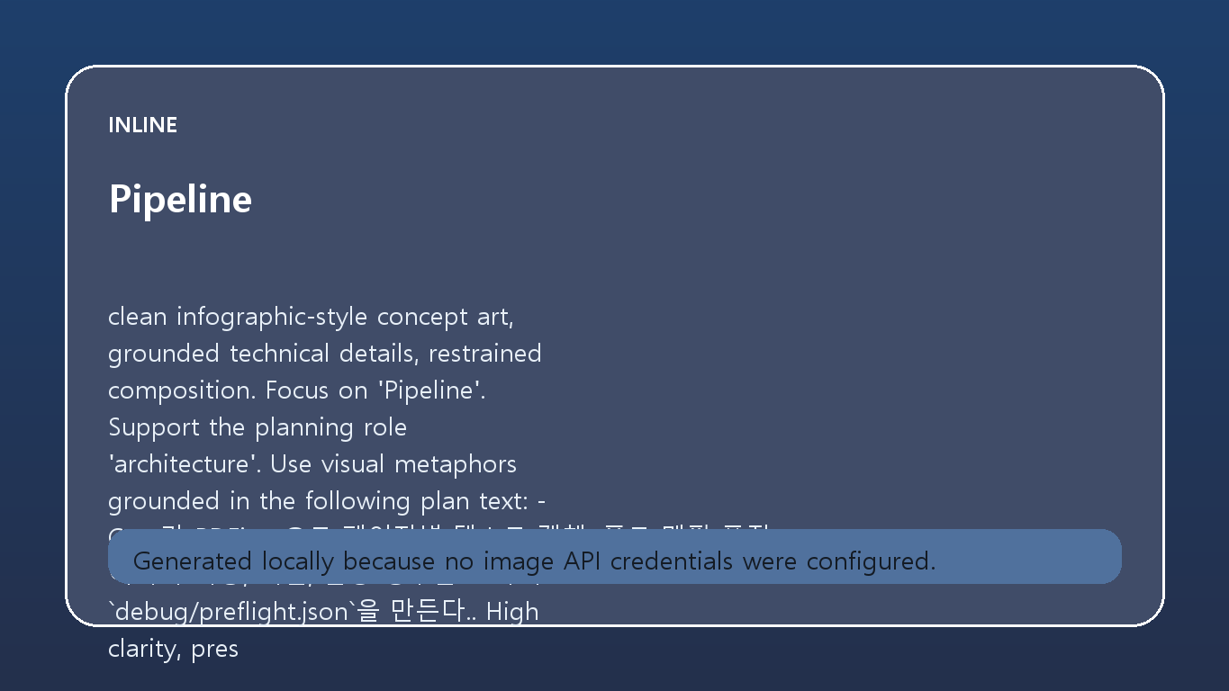
Pipeline
- 페이지를 `text-first`, `ocr-first`, `needs-review-likely` 중 하나로 분류한다.
- 2단계 `primary extraction`
- `text-first` 문서는 Python `docling_parse`를 OCR 없이 실행한다.
- `ocr-first` 또는 텍스트 품질이 낮은 문서는 Python `ocrmypdf_pass`로 searchable PDF를 만든 뒤 다시 `docling_parse`에 넣는다.
- 3단계 `quality gate`
- C++가 페이지별 결과를 검사해 깨진 문자 비율, 공백/줄바꿈 이상치, 텍스트 밀도 급감, reading order 충돌, 표/수식 추출 실패를 계산한다.
- 기준 미달 페이지는 `review_queue` 후보로 표시하고 `surya_refine` 작업을 생성한다.
- 4단계 `page refinement`
- Python `surya_refine`가 저신뢰 페이지만 다시 OCR/레이아웃 분석한다.
- C++가 해당 페이지 결과만 병합하고, 여전히 불량이면 `review_queue.json`에 최종 남긴다.
- 5단계 `materialization`
- C++가 최종 `document.json`, `document.md`, 페이지별 txt/json, 자산 crop 파일을 생성한다.
- 표와 수식은 가능한 한 텍스트 블록으로 남기고, 차트/도형/비텍스트 이미지는 자산 파일로 저장한다.
- 재실행은 문서 해시와 페이지 해시 기준으로 `완료 페이지는 건너뛰고 실패/저신뢰 페이지만 재처리`하도록 고정한다.

Test Plan
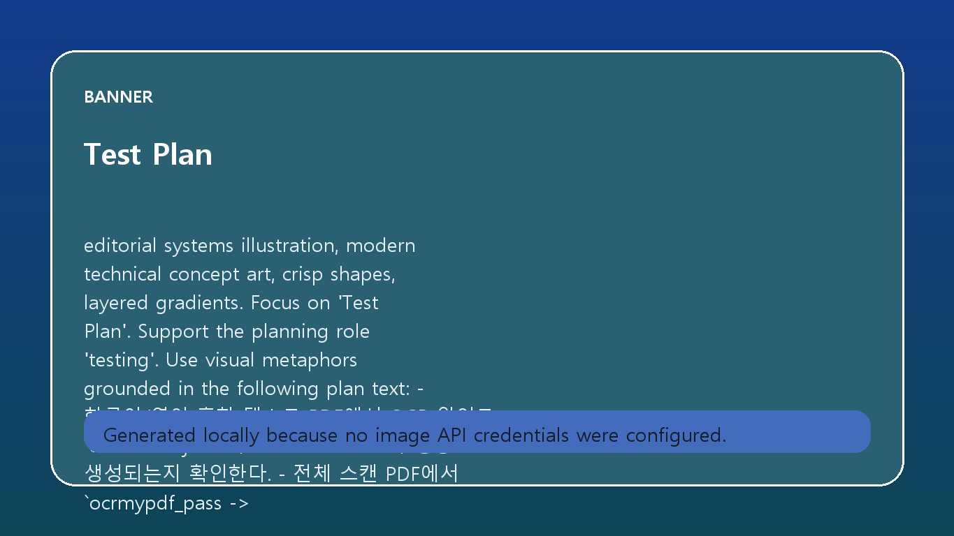
- 한국어/영어 혼합 텍스트 PDF에서 OCR 없이도 `document.json`과 `document.md`가 정상 생성되는지 확인한다.
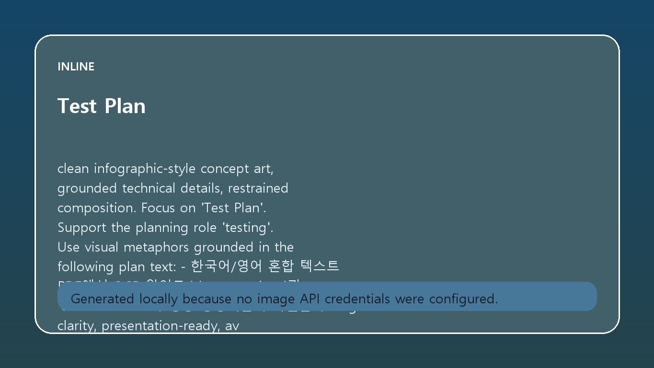
Test Plan
- 전체 스캔 PDF에서 `ocrmypdf_pass -> docling_parse` 경로가 동작하고 searchable PDF와 구조 결과가 모두 생성되는지 확인한다.
- 텍스트 페이지와 이미지 페이지가 섞인 하이브리드 PDF에서 페이지별 분기와 결과 병합이 정확한지 확인한다.
- 표, 수식, 캡션, 도형이 포함된 문서에서 텍스트화 가능한 내용은 블록으로 저장되고, 나머지는 `assets/` 파일과 `asset_path`로 참조되는지 확인한다.
- 회전, 저해상도, 깨진 폰트가 있는 페이지에서 저신뢰 판정과 `surya_refine` 재처리가 발생하는지 확인한다.
- 폴더 일괄처리에서 문서별 상태가 독립적으로 관리되고, 중간 실패 후 재실행 시 완료 문서는 재처리하지 않는지 확인한다.
- Python 워커 비정상 종료, 모델 누락, OCR 엔진 실패 시 C++가 실패 원인을 `manifest.json`에 남기고 다음 문서 처리를 계속하는지 확인한다.

Assumptions
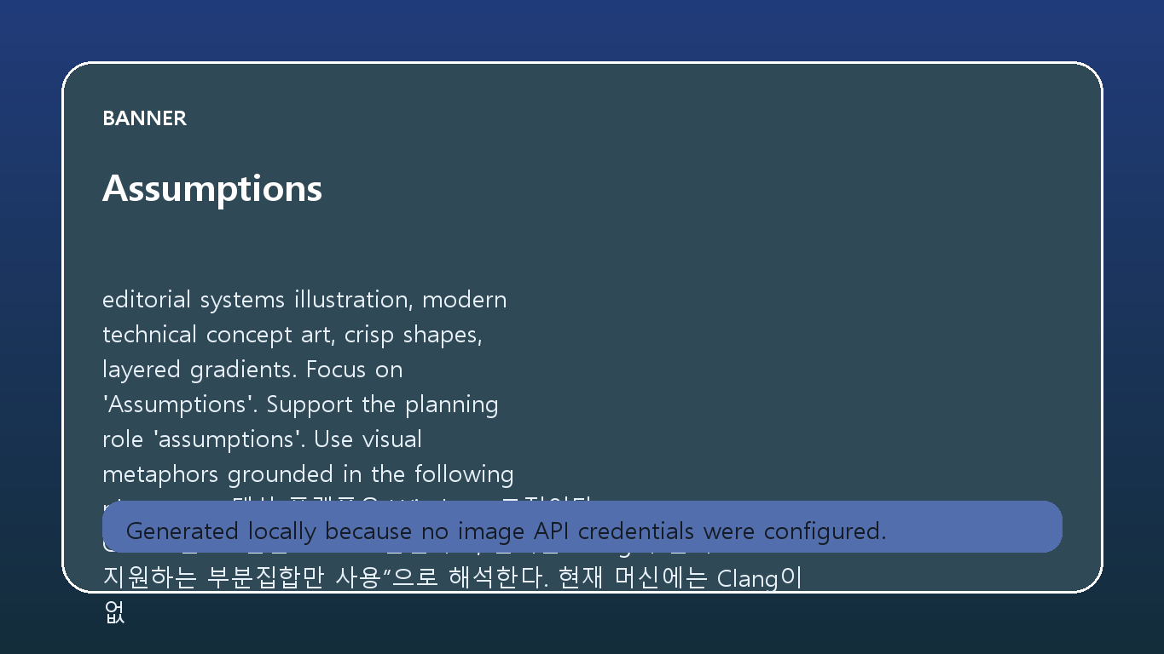
- 대상 플랫폼은 Windows 고정이다.
- C++26은 “표준을 26으로 선언하고, 선택한 Clang이 실제 지원하는 부분집합만 사용”으로 해석한다. 현재 머신에는 Clang이 없으므로 LLVM 설치가 선행 조건이다.
- 기본 배포는 폴더형이며, `exe 하나만` 던지는 onefile 패키징은 v1 범위에서 제외한다.
- Python은 시스템 설치를 요구하지 않고, 앱이 자체 런타임을 들고 간다.
- 기본 언어는 `kor+eng`이고, 정확도 우선 정책상 느린 문서와 저신뢰 페이지는 허용한다. “어떤 PDF든 확실하게”의 정의는 `최대한 자동 복원 + 저신뢰 페이지의 명시적 격리`로 고정한다.

